

**Ақтөбе қаласының жерлерін аймақтарға бөлу жобасын (схемасын) бекіту туралы**

Ақтөбе облысы Ақтөбе қалалық мәслихатының 2021 жылғы 9 наурыздағы № 35 шешімі. Ақтөбе облысының Әділет департаментінде 2021 жылғы 10 наурызда № 8094 болып тіркелді

      Қазақстан Республикасының 2001 жылғы 23 қаңтардағы "Қазақстан Республикасындағы жергілікті мемлекеттік басқару және өзін-өзі басқару туралы" Заңының 6, 7-баптарына және Қазақстан Республикасының 2003 жылғы 20 маусымдағы Жер Кодексінің 8-бабына сәйкес, Ақтөбе қалалық мәслихаты ШЕШІМ ҚАБЫЛДАДЫ:

      1. Ақтөбе қаласының жерлерін аймақтарға бөлу жобасы (схемасы) осы шешімнің қосымшасына сәйкес бекітілсін.

      2. Ақтөбе қалалық мәслихатының 2019 жылғы 27 маусымдағы № 444 "Ақтөбе қаласының Бас жоспарында анықталған шекте жерге жер салығына базалық ставкаларды дифференциациялау мен бағалау аймақтары шекараларын белгілеу үшін Ақтөбе қаласы жерлерін аймақтарға бөлу схемасын бекіту туралы" (Нормативтік құқықтық актілерді мемлекеттік тіркеу тізілімінде № 6274 болып тіркелген, 2019 жылғы 13 шілдеде "Ақтөбе" және "Актюбинский вестник" газеттерінде жарияланған) шешімінің күші жойылды деп танылсын.

      3. "Ақтөбе қалалық мәслихатының аппараты" мемлекеттік мекемесі заңнамада белгіленген тәртіппен:

      1) осы шешімді Ақтөбе облысының Әділет департаментінде мемлекеттік тіркеуді;

      2) осы шешімді, оны ресми жариялағаннан кейін Ақтөбе қалалық мәслихатының интернет-ресурсында орналастыруды қамтамасыз етсін.

      4. Осы шешім оның алғашқы ресми жарияланған күнінен кейін күнтізбелік он күн өткен соң қолданысқа енгізіледі.

|  |  |
| --- | --- |
| *Ақтөбе қалалық*  *мәслихатының сессия төрағасы* | *Н. Махамбетов* |
| *Ақтөбе қалалық*  *мәслихатының хатшысы* | *А. Даржанова* |

|  |  |
| --- | --- |
|  | Ақтөбе қалалық мәслихатының 2021 жылғы 9 наурыздағы № 35 шешіміне қосымша |

**Ақтөбе қаласының жерлерін аймақтарға бөлу жобасы (схемасы)**

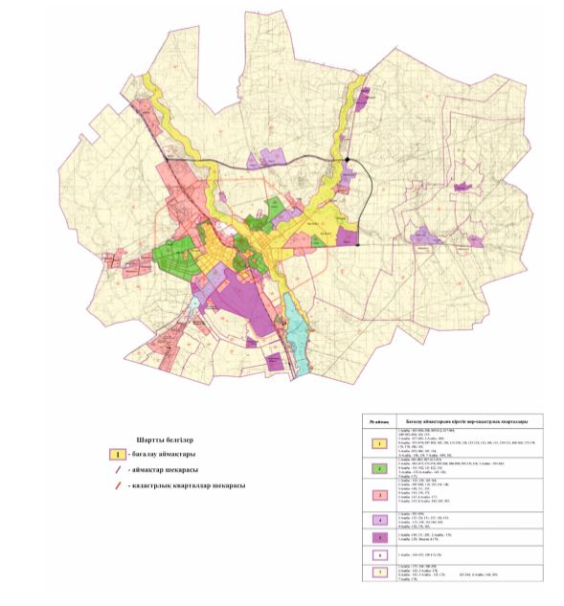

© 2012. Қазақстан Республикасы Әділет министрлігінің «Қазақстан Республикасының Заңнама және құқықтық ақпарат институты» ШЖҚ РМК